双休检测12
（时间：60分钟，满分：90分）
一、单项选择题（共7小题，每小题5分，共35分）
1.某班同学利用课外实践课，测量A，B两地之间的距离，在C处测得A，C两地之间的距离是4千米，B，C两地之间的距离是6千米，且∠ACB＝60°，则A，B两地之间的距离是（ ）
A.2$\sqrt{7}$千米 B.4$\sqrt{3}$千米
C.2$\sqrt{19}$千米 D.6$\sqrt{2}$千米
2.在锐角△ABC中，若C＝2B，则$\frac{c}{b}$的范围为（ ）
A.（$\sqrt{2}$，$\sqrt{3}$） B.（$\sqrt{3}$，2）
C.（0，2） D.（$\sqrt{2}$，2）
3.（2026·湖北武汉调研）在△ABC中，内角A，B，C所对的边分别为a，b，c，若B＝$\frac{3π}{4}$，b＝6，a²＋c²＝2$\sqrt{2}$ac，则△ABC的面积为（ ）
A.$\sqrt{3}$ B.3 C.2$\sqrt{2}$ D.4
4.在△ABC中，角A，B，C分别为a，b，c三边所对的角，$\frac{a^{2}＋b^{2}}{a^{2}－b^{2}}$＝$\frac{sin\text{（}A＋B\text{）}}{sin\text{（}A－B\text{）}}$，则△ABC的形状是（ ）
A.等腰三角形但一定不是直角三角形
B.等腰直角三角形
C.直角三角形但一定不是等腰三角形
D.等腰三角形或直角三角形
5.某渔轮在航行中不幸遇险，发出呼救信号，海军舰艇在A处获悉后，立即测出该渔轮在方位角为45°距离为10海里的C处，并测得渔轮正沿方位角为105°的方向，以9海里/小时的速度向小岛靠拢，海军舰艇立即以21海里/小时的速度前去营救，则舰艇靠近渔轮所需的时间为（ ）
A.$\frac{1}{2}$小时 B.$\frac{2}{3}$小时
C.$\frac{3}{4}$小时 D.1小时
6.古希腊的数学家海伦在他的著作《测地术》中记录了“海伦公式”：S＝$\sqrt{p\text{（}p－a\text{)(}p－b\text{)(}p－c\text{）}}$，其中p＝$\frac{a＋b＋c}{2}$，a，b，c分别为△ABC的三个内角A，B，C所对的边，S为△ABC的面积.该公式具有轮换对称的特点.已知在△ABC中，内角A，B，C所对的边分别为a，b，c，sin A∶sin B∶sin C＝8∶7∶3，且△ABC的面积为12$\sqrt{3}$，则BC边上的中线的长度为（ ）
A.3$\sqrt{2}$ B.4 C.$\sqrt{74}$ D.$\sqrt{26}$
7.在△ABC中，角A，B，C的对边分别为a，b，c，且2ccos B＝2a＋b.若△ABC的面积S＝$\frac{\sqrt{3}}{12}$c，则ab的最小值为（ ）
A.$\frac{1}{2}$ B.$\frac{1}{3}$ C.$\frac{1}{6}$ D.3

二、多项选择题（共2小题，每小题6分，共12分）
8.（2026·浙江温州检测）在△ABC中，内角A，B，C的对边分别为a，b，c，由以下各条件分别能得出△ABC为等边三角形的有（ ）
A.已知a＋b＝2c且A＋B＝2C B.已知sin A＝$\frac{\sqrt{3}}{2}$且b＝c
C.已知a＋b＝2c且a²＋b²＝2c² D.已知$\frac{a}{b}$＝$\frac{cosB}{cosA}$且A＝$\frac{π}{3}$
9.某学校开展测量旗杆高度的数学建模活动，学生需通过建立模型、实地测量、迭代优化完成此次活动.在以下不同小组设计的初步方案中，一定可以计算出旗杆高度的方案有（ ）
A.在水平地面上任意寻找两点A，B，分别测量旗杆顶端的仰角α，β，再测量A，B两点间的距离
B.在旗杆对面找到某建筑物（低于旗杆），测得建筑物的高度为h，在该建筑物底部和顶部分别测得旗杆顶端的仰角α和β
C.在地面上任意寻找一点A，测量旗杆顶端的仰角α，再测量A到旗杆底部的距离
D.在旗杆的正前方A处测得旗杆顶端的仰角α，正对旗杆前行5 m到达B处，再次测量旗杆顶端的仰角β
三、填空题（共3小题，每小题5分，共15分）
10.〔一题多解〕已知AD是△ABC的角平分线，AB＝3，AC＝5，∠BAC＝120°，则AD的长为 .
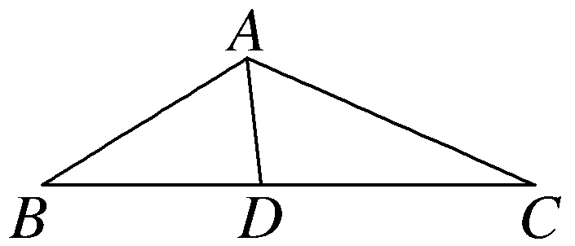
11.在△ABC中，“tan A＋tan B＋tan C＞0”是“△ABC为锐角三角形”的 条件（填“充分不必要”或“必要不充分”或“充要”）.
12.如图，某湖有一半径为100 m的半圆形岸边，现决定在圆心O处设立一个水文监测中心（大小忽略不计），在其正东方向相距200 m的点A处安装一套监测设备.为了监测数据更加准确，在半圆弧上的点B以及湖中的点C处再分别安装一套监测设备，且满足AB＝AC，∠BAC＝90°.定义：四边形OACB及其内部区域为“直接监测覆盖区域”.设∠AOB＝θ，则“直接监测覆盖区域”面积的最大值为 m².
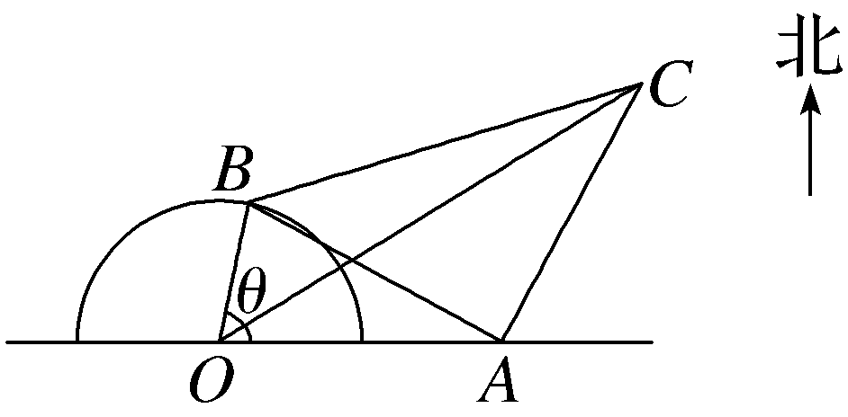
四、解答题（共2小题，共28分）
13.（13分）已知在△ABC中，内角A，B，C的对边分别为a，b，c，tan Atan B＋tan Atan C＝3tan Btan C.
（1）证明：3b²＋3c²＝5a²；
（2）若a＝$\sqrt{15}$，当A取最大值时，求△ABC的面积.
14.（15分）〔新定义〕定义：如果三角形的一个内角恰好是另一个内角的两倍，那么这个三角形叫做倍角三角形.如图，△ABC的面积为S，三个内角A，B，C所对的边分别为a，b，c，且sin C＝$\frac{2S}{c^{2}－b^{2}}$.
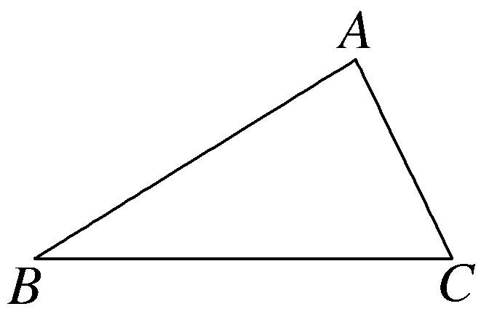
（1）证明：△ABC是倍角三角形；
（2）若c＝9，当S取最大值时，求tan B

